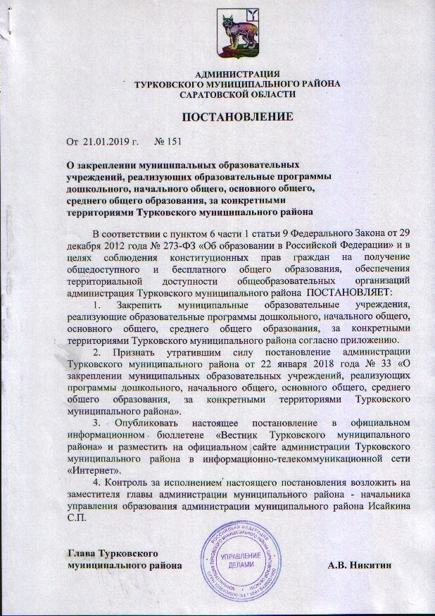 Приложение к постановлению
администрации муниципального
района от 21.01.2019г. № 151
Закрепление муниципальных образовательных учреждений, реализующих программы дошкольного, начального общего, основного общего , среднего общего образования, за конкретными территориями Турковского муниципального района

№ п/п | Наименование, адрес муниципального образовательного учреждения | Территория, закрепленная за муниципальным образовательным учреждением
1. | Муниципальное дошкольное образовательной учреждение «Детский сад №1 «Березка» р.п. Турки; р.п. Турки, ул.Подгорная, дом 69 | Ул. Пролетарская, Подгорная, Первомайская, Горная, 40 лет Октября, Советская (четная сторона с дома №2 до дома №16, нечетная сторона с дома №1 до дома №27), Пушкина, Аптечная, 8 Марта, Хоперская, Садовая, Степана Разина, Р. Люксембург, Ветеринарная, Ленина (четная сторона с дома №62, нечетная сторона с дома №119), Набережная, Маяковского.
2. | Муниципальное дошкольное образовательное учреждение «Детский сад №2 «Малышка» р.п. Турки; р.п. Турки, ул. Свердлова, дом 16 | Ул. Элеваторная, Свердлова, пер. Свердлова, Ленина (четная сторона до дома №60 включительно, нечетная сторона до дома №117 включительно), Крупская, Куйбышева, Гоголя, Приовражная, Больничная, Кирова, Радищева, Карла Маркса, Урожайная, Заводская, пер. Заводской, Мопра, Красноармейская
3. | Муниципальное дошкольное образовательное учреждение «Детский сад №3 «Колокольчик» р.п. Турки; р.п. Турки, ул. Советская, дом 55 | Ул. Комсомольская, Макаренко, Революционная, пер. Революционный, Советская (четная сторона с дома №28, нечетная сторона с дома №29), Пионерская, Матросова, Московская, пер. Московский, Ульяны Громовой, Молодежная, Коммунальная, Новая
4. | Муниципальное дошкольное образовательное учреждение «Детский сад №4 «Звездочка» р.п. Турки; р.п. Турки, ул. Механизаторов, дом 1 | Ул. Суворова, пер. Суворова, Строителей, Кутузова, 40 лет Победы, Вокзальная, Железнодорожная, Механизаторов, Вишневая, Калинина, пер. Калинина.
5. | Муниципальное общеобразовательное учреждение «Средняя общеобразовательная школа имени Героя Советского Союза С.М. Иванова» р.п. Турки; р.п. Турки, ул. Свердлова, дом 5. | Ул. Элеваторная, Свердлова, пер. Свердлова, Ленина (четная сторона до дома №60 включительно, нечетная сторона до дома №117 включительно), Крупская, Куйбышева, Гоголя, Приовражная, Пушкина, Суворова, пер. Суворова, Строителей, Кутузова, 40 лет Победы, Больничная, Кирова, Радищева, Карла Маркса, Урожайная, Вокзальная, Железнодорожная, Механизаторов, заводская, пер. Заводской, Мопра, Вишневая, Калинина, пер. Калинина, Красноармейская, Пролетарская, Гагарина, с. Боцманово, с. Чириково, д. Агеевка, д. Чапаевка
6. | Муниципальное общеобразовательное учреждение «Основная общеобразовательная школа» р.п. Турки; р.п. Турки, ул. Ульяны Громовой, дом 1. | Ул. Комсомольская, Подгорная, Макаренко, Первомайская, Горная, 40 лет Октября, Революционная, пер. Революционный, Советская, Пионерская, Пушкина, Матросова, Московская, пер. Московский, Мира, Ульяны Громовой, Молодежная, Коммунальная, Аптечная, Садовая, 8 Марта, Новая, Хоперская, Степана Разина, Р. Люксембург, Ветеринарная, Р. Люксембург, Ленина (четная сторона с дома №62, нечетная сторона с дома №119), Набережная, Маяковского.
7. | Муниципальное общеобразовательное учреждение «Основная общеобразовательная школа» с. Барно – Михайловка; с. Бароно – Михайловка, ул. Школьная, дом 41 | с.Бароно – Михайловка, с.Ольгино, с.Колычево
 | Филиал муниципального общеобразовательного учреждения «Основная общеобразовательная школа» с. Бароно – Михайловка в с. Львовка | с.Львовка
8. | Муниципальное общеобразовательное учреждение «Средняя общеобразовательная школа» с. Каменка; с. Каменка, ул. Ленина, лом 37 | с.Каменка, с.Ильинка, с.Ромашовка, п.Ивлиевка
 | Филиал муниципального общеобразовательного учреждения «Средняя общеобразовательная школа» с. Каменка в с. Чернавка; с. Чернавка, ул. 40 лет Победы, дом 19 | с.Чернавка, д.Студено – Ивановка, д.Егорьевка
9. | Муниципальное общеобразовательное учреждение «Средняя общеобразовательная школа» с.Перевесинка; с. Перевесинка, ул. Центральная, дом 26 | с.Перевесинка, с.Гривки, д.Красавские Дворики
10. | Муниципальное общеобразовательное учреждение «Средняя общеобразовательная школа» с.Перевесино – Михайловка; с. Перевесино – Михайловка, ул. Советская, дом 57а | с.Перевесино – Михайловка, д.Дмитриевка, с.Сальники,п.Талы
11. | Муниципальное общеобразовательное учреждение «Средняя общеобразовательная школа» с.Рязанка; с. Рязанка, ул.Центральная, дом 34 | с.Рязанка, с.Беляевка, с.Мокровка, п.Сиротка, п.Красный Хутор
 | Филиал муниципального общеобразовательного учреждения «Средняя общеобразовательная школа» с.Рязанка в с.Беляевка | д.Беляевка
12. | Муниципальное общеобразовательное учреждение «Основная общеобразовательная школа» с.Лунино; с.Лунино, ул. Горная, дом 32 | с.Лунино, д.Ковалевка, д.Варваринка, д.Мосоловка, д.Павловка,д.Волжанка, с.Родионовка
13. | Муниципальное общеобразовательное учреждение «Основная общеобразовательная школа» с.Марьино; с. Марьино, ул. Молодежная, дом 2а | с.Марьино, д.Князевка
14. | Муниципальное общеобразовательное учреждение «Основная общеобразовательная школа» с. Студенка; с. Студенка, ул. Мира, дом 31 | с.Студенка, д.Ляховка, с.Глебовка
15. | Муниципальное общеобразовательное учреждение «Основная общеобразовательная школа» с. Трубетчино; с.Трубетчино, ул. Центральная, дом 39а | с.Трубетчино
16. | Муниципальное общеобразовательное учреждение «Основная общеобразовательная школа» с. Шепелевка; с. Шепелевка, ул. Школьная, дом 1 | с. Шепелевка

